Внутренняя среда организации представляет собой стратегический ресурс ее развития.

Как и любая система, организация допускает описание ее содержания с помощью различных языков (экономического, технического, управленческого, социологического, экологического и т. д.) и представление с помощью различных подсистем – это обусловлено постановкой конкретной задачи. Поэтому анализ внутренней среды организации всегда индивидуален, неповторим. Но общим для всех организаций является полнота анализа и его многофакторность.

Иногда анализ проводится по функциональному принципу, когда объектом анализа выступают функциональные подразделения организации, но такой подход может не обеспечить требуемой полноты и целостности результата. Может проводиться стратегический анализ по отдельным бизнесам или бизнес-процессам.

Целесообразнее проводить анализ внутренней среды организации по двум направлениям: анализ эффективности переработки основных видов ресурсов в организации (рис. 1)и анализ уровня (параметров) менеджмента в организации (рис. 2).В качестве ресурсов следует рассматривать время, энергию, финансы, материалы, информацию и людские ресурсы. Анализ характеристик менеджмента в организации включает анализ уровня стратегии, качества торговой марки, организационной структуры, имиджа, структуры затрат и инновационности организации. Подобный анализ внутренней среды назовем ПРиМ-анализом (переработка ресурсов и менеджмент).Приведем в качестве примера перечень угроз, содержащий результаты анализа параметров внешней и внутренней среды, полученный в процессе консультационной деятельности в период разработки стратегий развития муниципальных образований (Гусевского района Владимирской области и девяти поселков, входящих в район) в 2003–2004 гг.

Перечень угроз

1. Зависимость (экономическая, политическая) от государства, перекос межбюджетных отношений в сторону центра.2. Старение населения и его уменьшение.3. Неверие в проводимые реформы и апатия населения.4. Конкуренция со стороны муниципальных образований.5. Вероятность насыщения российского рынка подобной продукцией, появление новых конкурентов.6. Высокий удельный вес импорта.

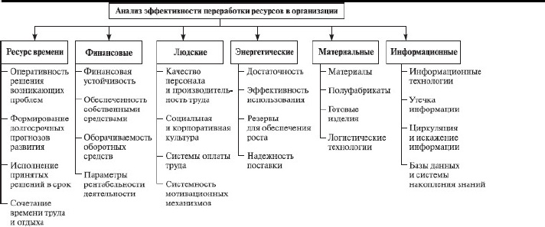

Структура эффективности ресурсной составляющей организации

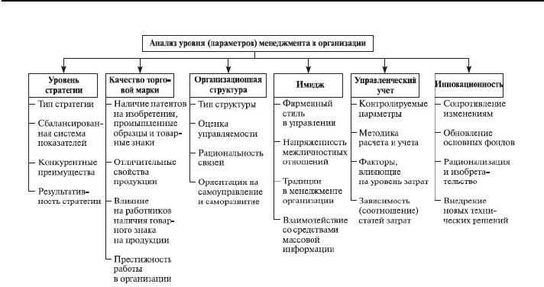

Структура параметров менеджмента в организации

7. Недостаток объектов по утилизации твердых бытовых и промышленных отходов, канализационных стоков.8. Высокий износ инженерных коммуникаций (водопровод, канализация, теплоснабжение).9. Низкий уровень общественной безопасности. 10. Высокий риск для предпринимателей.

Результаты *SWOT-анализа* обрабатываются следующим образом. Проблемное поле упорядочивается, и методом парных сравнений определяются наиболее значимые проблемы. Возможности и угрозы, а также сильные стороны организации не имеют между собой ярко выраженных причинно-следственных связей. Поэтому определение наиболее значимых параметров из числа сильных сторон и параметров внешней среды осуществляется методом экспертных оценок. Выявленные из полученных перечней наиболее значимые параметры SWOT-анализа позволяют составить матрицу решений.